平江县伍市镇总体规划（2018-2035）公示

平江县伍市镇于2018年1月组织长沙市规划设计院有限责任公司编制《平江县伍市镇总体规划（2018-2035）》。该规划于2018年7月24日完成各部门意见征求，8月14日通过县、市两级专家审查。
为提高规划的科学性和民主性，现依据城乡规划法有关规定，将规划方案予以公示，请广大市民提出宝贵意见。公示时间为30天，意见反馈方式如下：
1、网上留言请发送至平江县伍市镇人民政府意见箱： pjxwsz@163.com；
2、传真：0731-6801005，请注明“规划公示意见”字样，并留下联系方式；

3、来信请寄平江县伍市镇人民政府办公室；
地址：平江县伍市镇人民政府，邮编：414517，信封上请注明“规划公示意见”；

4、联系人：李涛 电话：0730-6801035
平江县伍市镇人民政府
2018年8月15日
前言
《平江县伍市镇总体规划2009-2030（2013年修改）》（以下简称《2013版总规》），2015年经平江县人民政府批复，作为指导城市发展与建设的技术文件，对下层次规划编制和管理发挥了积极的作用，较好地引导和促进了伍市镇近年经济社会发展和城市建设。
经过近三年的发展，经评估，《2013版总规》面临新的形势与背景，特别是现行总规对工业用地的规划控制已无法满足伍市镇工业发展需求，需根据2017年现状调整规划目标；同时，为积极配合平江高新技术产业园区扩区调区的工作，在《平江县人民政府办公室关于印发《平江高新技术产业园区扩区调区工作方案》的通知》（平政办发【2017】19号）的指导下，于2018年1月启动本次总规修改的相关编制工作。
本次总体规划的主要内容
1、规划层次与范围
规划空间层次为：镇域、镇区、镇区增长边界。
镇域包括1个居委会、37个行政村，总面积为225平方公里。
镇区包括伍市居委会、普庆村、秀水村、颜家村、马头村、叶石坪村、三和村、新联村、园艺村、君山村、长明村等用地范围，总面积约55.59平方公里。
镇区增长边界包括镇区的大部分用地，北至镇域行政界线，东至工业区外环路，南至平益高速，西至园艺示范中心行政界线，总面积约29.36平方公里。
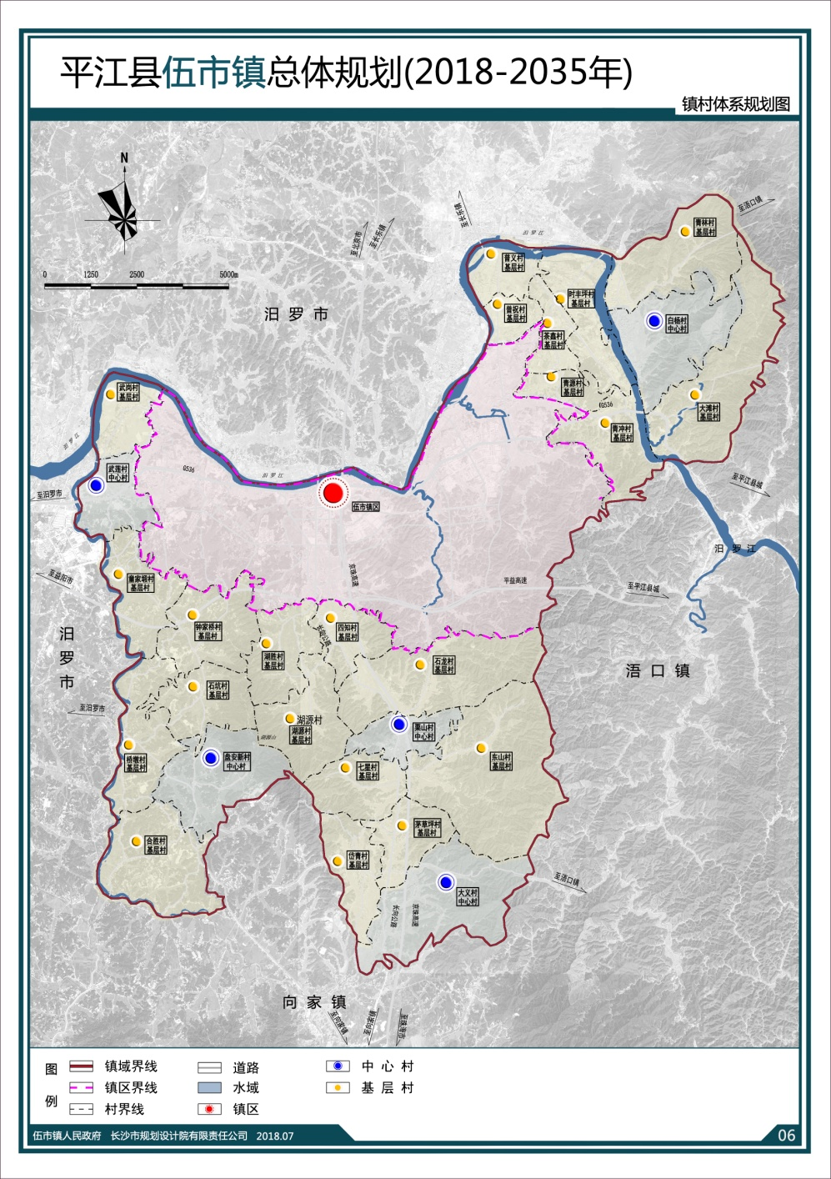
2、规划期限
近期2018-2025年；远期2026-2035年；远景2035年以后。
3、城镇性质与城镇规模
城镇性质：产城融合新型工业重镇、宜居宜业宜游生态新镇。
伍市镇域总人口：2025年12.4万人，2035年15万人；伍市镇域城镇化水平：2025年62%，2035年70%。
伍市镇区城镇规模：2025年7.7万人、10平方公里，2035年10.5万人、13.7平方公里。
4、镇域空间结构规划
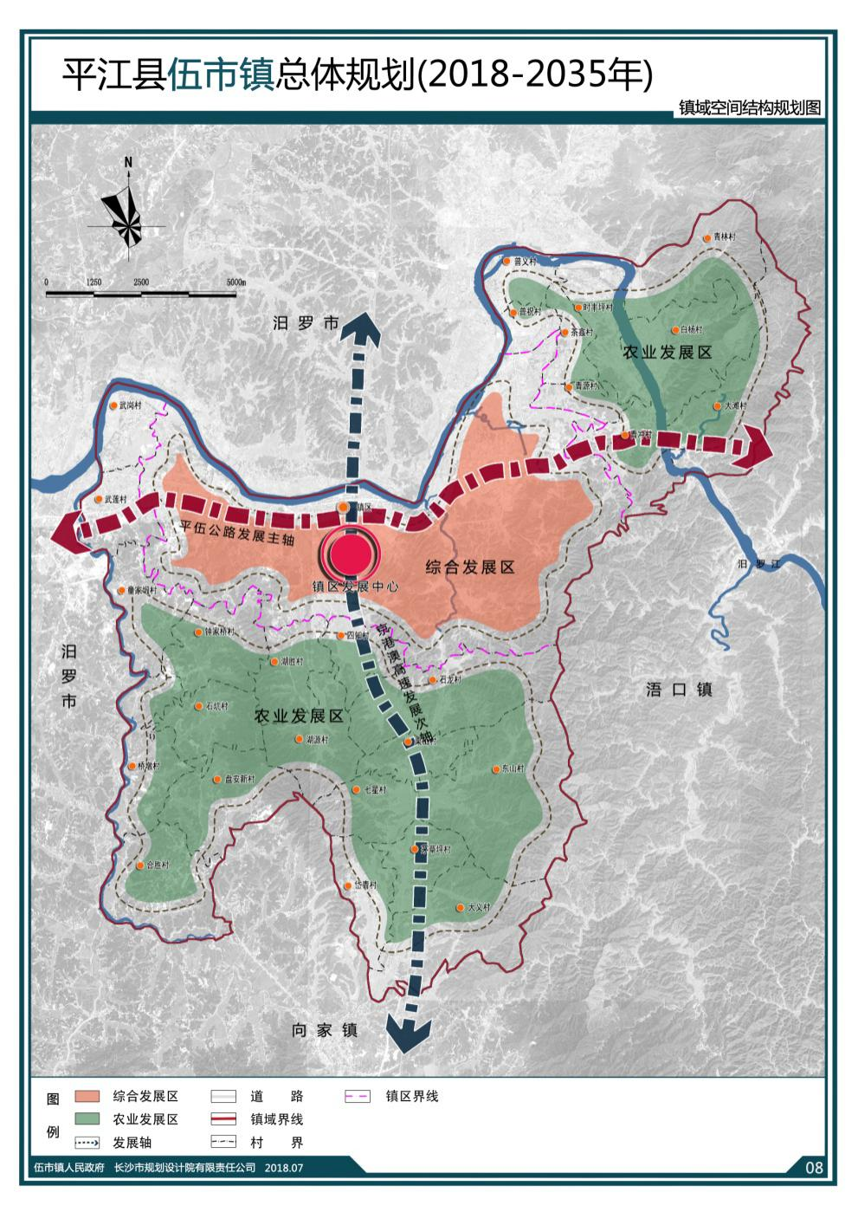
伍市镇域形成“一心、两轴、三片”空间结构。
一心：指伍市镇镇区，是全镇的政治、经济、文化、服务中心。
两轴：指沿平伍公路形成镇域镇村发展主轴和沿京港澳高速公路南北向发展的镇村发展次轴。
三片：指镇域内三个经济发展区：中部镇域综合发展区、东北部农业发展区、南部农业发展区。
5、镇域产业发展规划
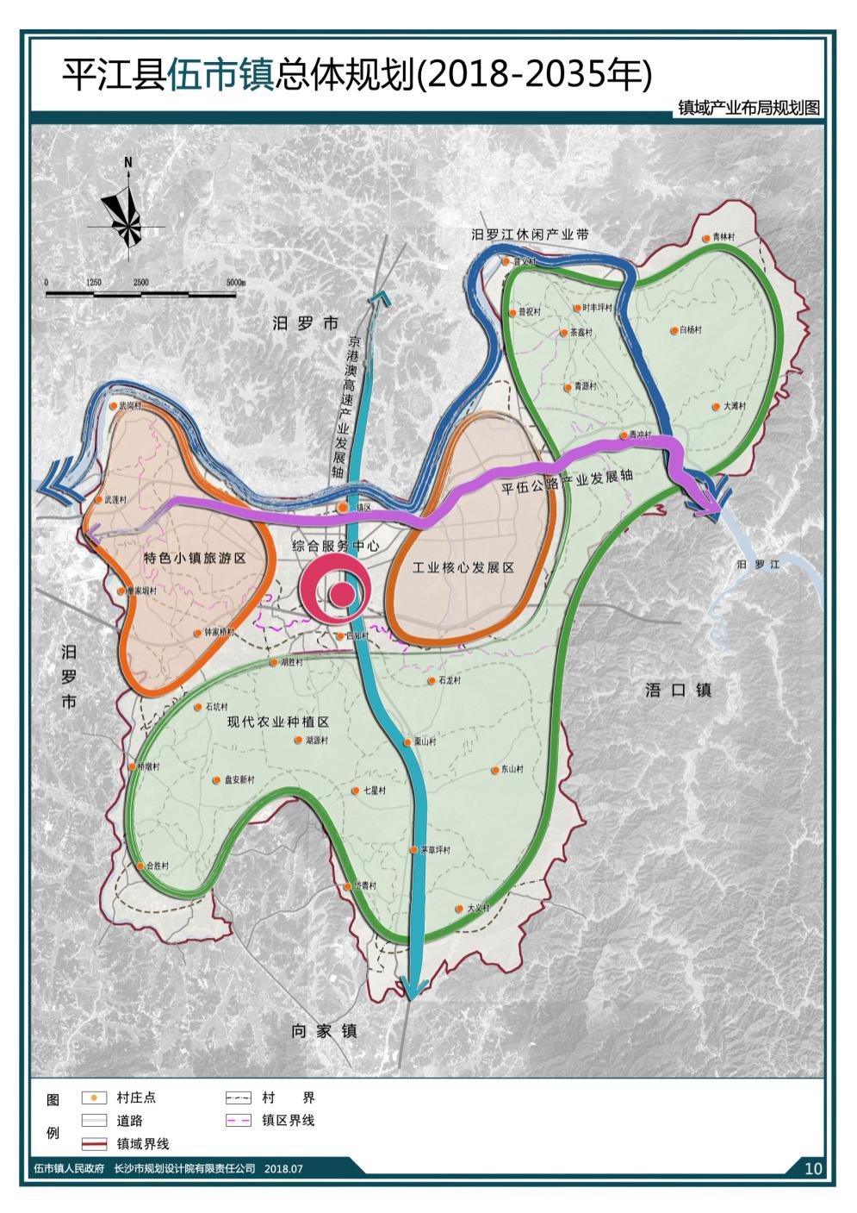
伍市镇产业规划布局将形成“一心一带两轴三区”的产业发展格局。
一心：指综合服务中心，即伍市综合服务板块，重点发展休闲化商贸业、旅游服务业。
一带：只汨罗江休闲产业带，结合汨罗江上下游农业、工业以及服务业特色，通过分段生态景观设计打造休闲生态旅游带。
两轴：沿平伍公路与京港澳高速形成的产业发展轴。
三区：分别为特色小镇旅游区、工业核心发展区、以及现代农业种植区。
6、镇区规划结构
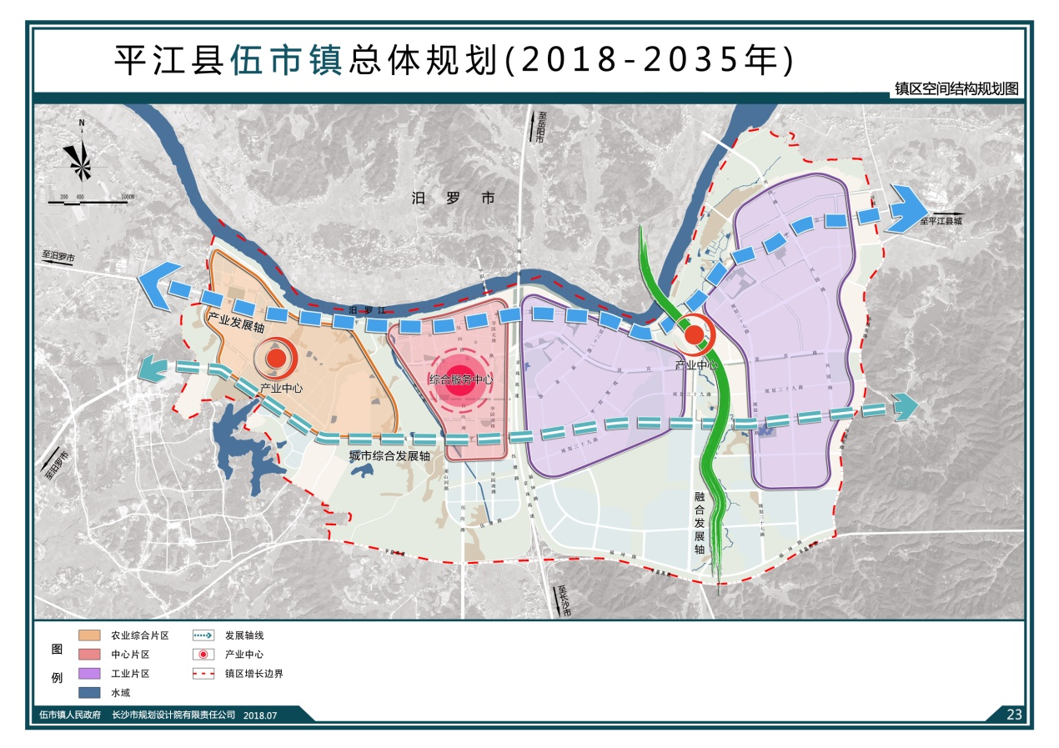
整个镇区形成由综合服务板块与园艺示范中心板块、工业园板块共同组成的，沿三条“功能主轴”发展的“三心四片区”总体空间结构。
三轴：
城市综合发展轴：指沿平汨复线、迎宾路，以镇区为中心分别向东西两个方向拓展城镇空间，成为镇区的核心发展轴线。
产业发展轴：指沿平伍公路，连接综合服务板块、工业园板块和园艺示范中心板块，从西至东贯穿整个镇区，是串联镇区一、二、三产业的重要通廊。
城市融合发展轴：指沿工业园板块主干路贯穿南北，融合生产、生活、生态，将产业空间、生活空间、农业空间很好地串联起来，成为伍市镇区“三生融合”的核心区域。
三心：
综合服务中心：依托镇政府，完善并提升综合服务功能，构成伍市镇强有力的公共服务核心。
两个产业中心 ：东部产业中心，以企业总部和工业产品展示交易为主；西部产业中心，以旅游服务、农副产品交易为主。
四片区：
中心片区，即综合服务板块，以居住和公共服务为主。
农业综合片，即园艺示范中心板块，以休闲度假为主要功能。
工业园板块作为伍市第二产业的核心区域，以中部融合发展轴为界，分为工业西片区和工业东片区两个工业片区。
7、镇区用地布局
镇区用地主要分为镇建设用地、村庄建设用地、区域交通用地、区域公用设施用地和非建设用地5大类。建设用地总面积为1471.17公顷，其中镇建设用地总面积为1344.02公顷，占总用地的45.77%。
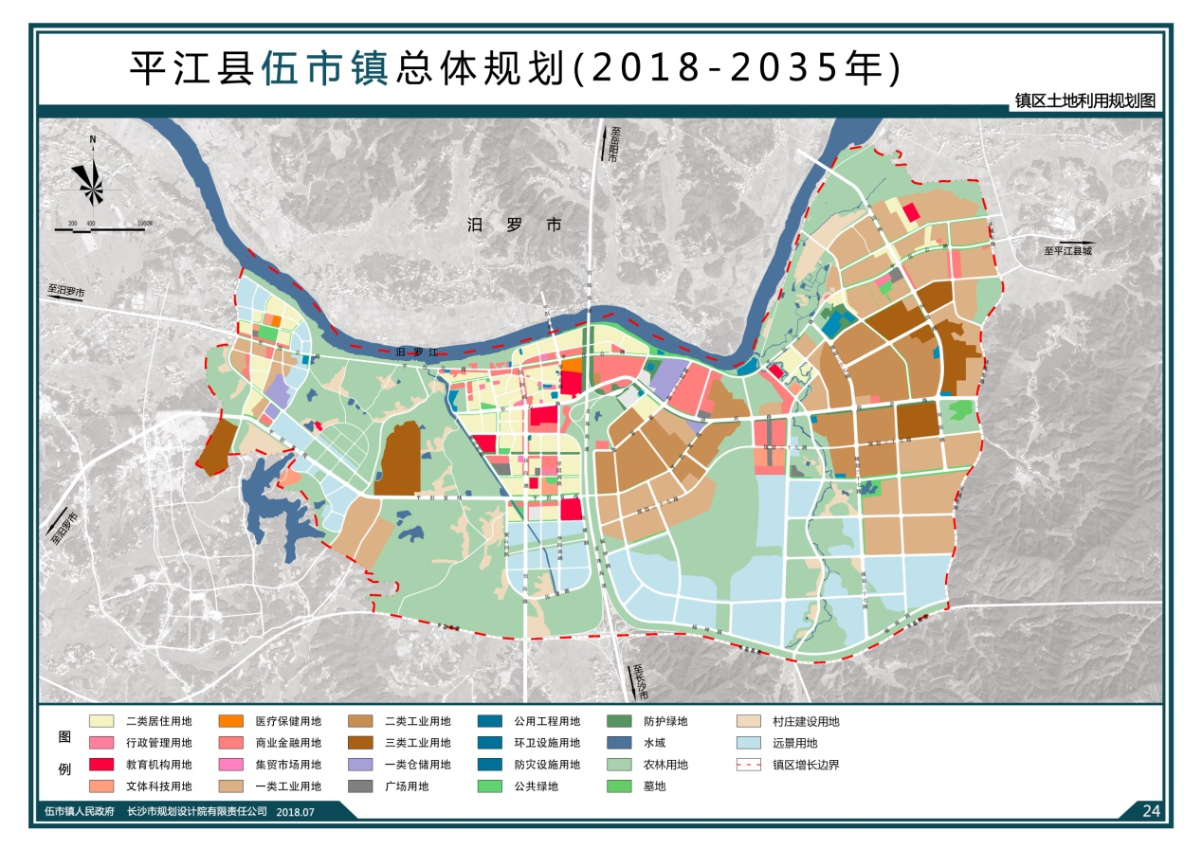
8、镇区公共设施规划
规划保留平江县五中、伍市中心学校、普庆小学、园艺小学，并根据规划发展需求对其进行改建或扩建；规划新增栗山河初中和伍市二小；随着工业园板块的发展，对现状公合小学进行异地新建。至规划期末，伍市镇区共有中学两所、小学五所。规划新增公办中心幼儿园两处。规划在综合服务板块平汨复线北侧建设镇级文体活动中心。保留现状平江县第三人民医院，为一级甲等公立综合医院，用地3.05公顷。规划保留现状在镇区沿平伍公路北侧、平汨大桥西侧的集贸市场，并进行整治改造；在综合服务板块南部拓展区域新建一处集贸市场。
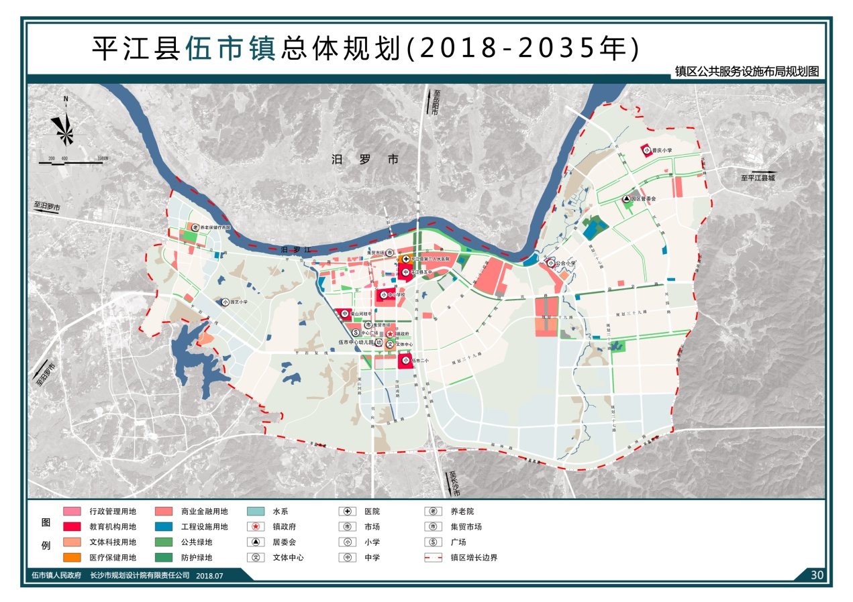
9、镇区产业布局规划
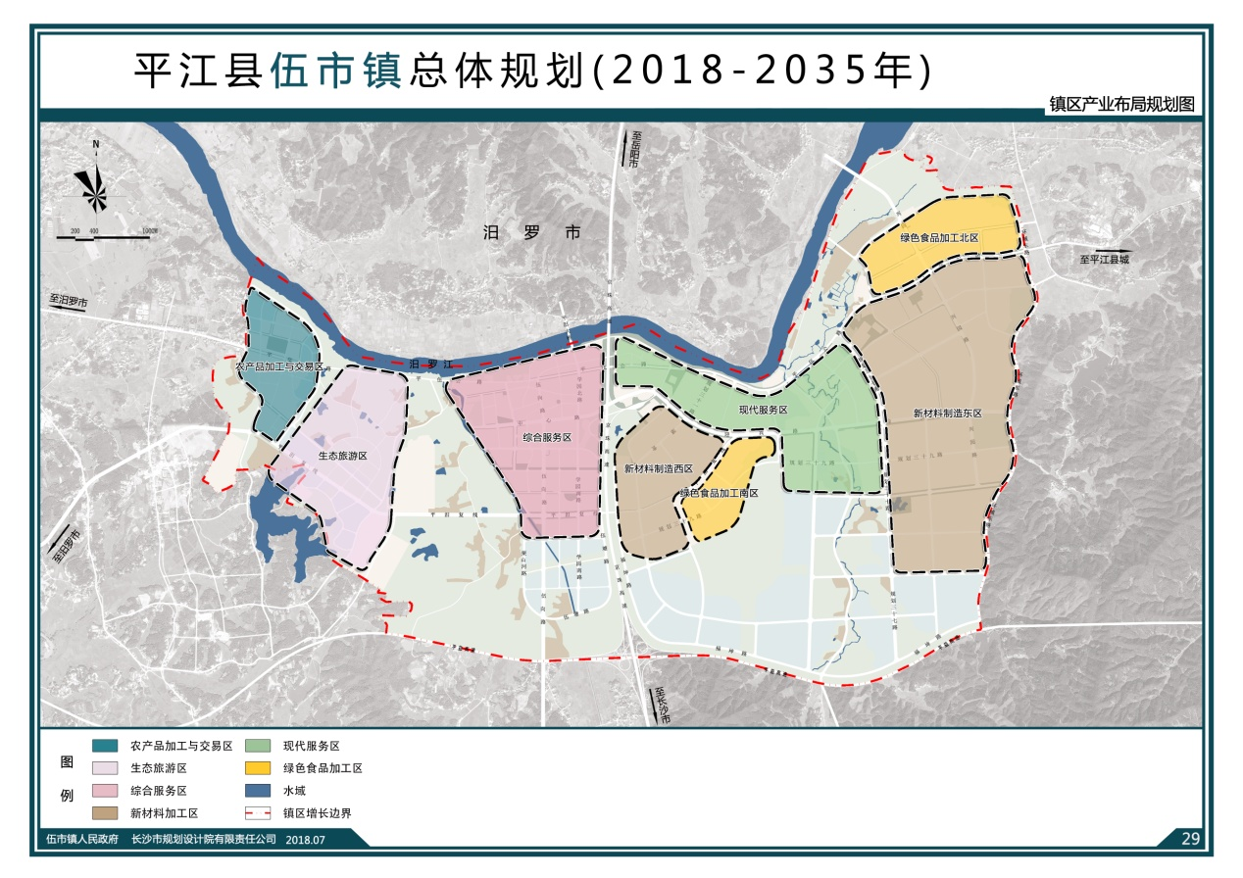
将伍市镇镇区打造成平江重要的经济增长极、湖南省产城融合示范区和我国知名的特色传统产业集聚集聚区。工业园区工业用地布局以一类和二类工业为主；为支持园区规模支柱产业的发展，现状三类规模产业预留一定发展用地，原则上远期不再新增三类工业用地。
将镇区共分为八个产业区，分别为农产品加工与交易区、生态旅游区、综合服务区、新材料制造西区、绿色食品加工南区、现代服务区、绿色食品加工北区以及新材料制造东区。
10、镇区道路系统规划
镇区内部规划路网采用主干路、干路、支路、巷路四级结构模式。
整个镇区形成“两横三纵”主干路网结构，两横为迎宾路和平汨复线，三纵为伍向路、规划三十七路、兴园路。主干路红线控制宽度在27米至40米之间。
镇区干路包括：平伍公路、黄坪路、宝归路、规划四十五路、规划四十七路、栗山河路、学园北路、学园南路、伍塘路、福坤路、环城东路。干路红线控制宽度在22米至28米之间。
镇区支路红线控制宽度在12米至26米之间，巷路红线控制宽度为12米以下。
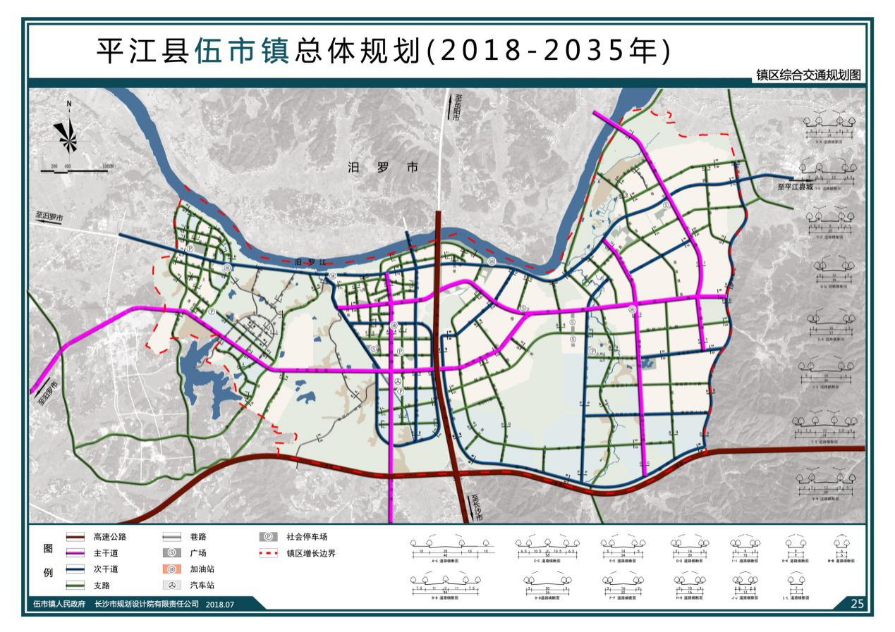
11、镇区绿地系统规划
规划形成生态绿地——综合性公园——滨水主题公园——区域休闲公园——街头绿地多层次绿地系统，构成 “一带两轴多心”的城市绿地景观系统结构。
一带：指汨罗河生态绿带。
沿汨罗江建设湿地公园，休闲绿带和主题公园等，形成串联综合服务板块及园艺示范中心板块、工业区的休闲绿化界面。
两轴：指镇区休闲绿轴。
沿平伍公路和迎宾大道、平汨复线，结合各类休闲、健身设施，构筑贯穿东西的主要绿轴。
多心：指镇区大型公园绿地，以及周边融入城区的生态绿心。
保留部分深入镇区内部的山麓和山体余脉，作为近人的城镇公园、生态公园。
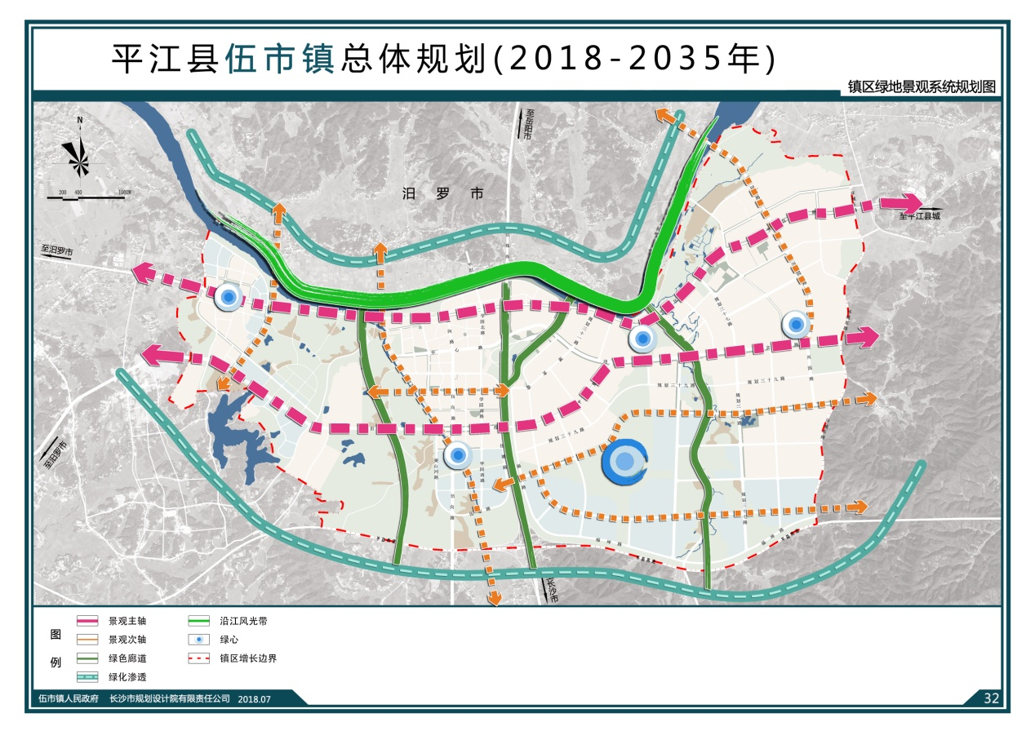
12、镇区基础设施规划
强化供水、排水、电力、电信、燃气、环卫等各类市政基础设施规划，提升配置标准，结合镇区空间结构合理布局，为城镇发展构建完整、坚实的支撑体系。完善城镇综合防灾内容，明确防灾设施规划和防灾措施。
13、镇区近期建设规划
近期建设用地总面积控制在10平方公里以内。近期建设分两个时间段，
第一阶段2018-2020年，此阶段建设项目不得突破土地利用规划的建设用地范围。
第二阶段2021-2025年，所有2025年前项目尽量不占用现行土地利用规划中的基本农田和一般农田，确需占用的应结合土地利用规划修编成果进行落实。
